23-4-2019

Manual técnico

Aplicativo ADA

Sergio Andrés Cardona García  
Johan Sebastián Saldarriaga Villada

*Análisis y Diseño de Algoritmos*

*Universidad de Caldas*

Tabla de contenido

Introducción. 2

Objetivo general del sistema. 2

Objetivos específicos. 2

Herramientas usadas para el desarrollo. 3

Python 3

PyQt 3

PLY 3

Qscintilla 4

Matplotlib 4

NetworkX 4

Instalación de Python en su distribución 3. 5

Contenido técnico. 8

Requerimientos técnicos. 8

Herramientas usadas para las pruebas unitarias Python 8

Unit Testing 8

# Introducción.

Este manual describe los pasos necesarios para cualquier persona que tenga ciertas bases de sistemas pueda realizar la instalación y uso del aplicativo creado para la asignatura análisis y diseño de algoritmos del programa ingeniería de sistemas y computación de la universidad de caldas. Es importante tener en cuenta que en el presente manual se menciona las especificaciones mínimas de hardware y software para la correcta gestión del aplicativo.

## Objetivo general del sistema.

Aplicativo ADA es un proyecto de software que busca facilitar la comprensión del comportamiento de algoritmos tanto iterativos como recursivos, esto mediante el desarrollo de diversos componentes que permitan el estudio de dichos comportamientos.

## Objetivos específicos.

Desarrollar las siguientes funcionalidades:

* Permitir al usuario ingresar un algoritmo bajo el paradigma de la programación estructurada, escrito en seudocódigo.
* Permitir hacer el seguimiento paso a paso del algoritmo, mostrando el estado de las variables y parámetros empleados.
* Permitir al usuario definir puntos de ruptura los cuales permitirán contar los pasos ejecutados por el algoritmo cuando pasa por uno de estos puntos durante la ejecución del seudocódigo.
* Permitir que, de una manera lúdica, a modo de juego, el usuario defina el comportamiento de un algoritmo (pueden manejarse varios intentos), esto puede hacerse con supervisión del aplicativo o sin la misma según el usuario lo decida, y si dado el caso se le indique al usuario cual es el comportamiento del algoritmo.
* Mostrar gráficamente los ambientes de ejecución generados por el seguimiento de un algoritmo con su respectiva información.

# Herramientas usadas para el desarrollo.

Python**.**  
Python es un lenguaje de programación poderoso y fácil de aprender. Cuenta con estructuras de datos eficientes y de alto nivel y un enfoque simple pero efectivo a la programación orientada a objetos. La elegante sintaxis de Python y su tipado dinámico, junto con su naturaleza interpretada, hacen de éste un lenguaje ideal para scripting y desarrollo rápido de aplicaciones en diversas áreas y sobre la mayoría de las plataformas. El intérprete de Python y la extensa biblioteca estándar están a libre disposición en forma binaria y de código fuente para las principales plataformas desde el sitio web de Python, <http://www.python.org/> , y puede distribuirse libremente. El mismo sitio contiene también distribuciones y enlaces de muchos módulos libres de Python de terceros, programas y herramientas, y documentación adicional.

PyQt**.**PyQt es uno de los enlaces Python más populares para el marco de C ++ multiplataforma Qt. PyQt desarrollado por [Riverbank Computing Limited](http://www.riverbankcomputing.com/) . Qt en sí se desarrolla como parte del [Proyecto Qt](http://qt.io/) . PyQt proporciona enlaces para Qt 4 y Qt 5. PyQt se distribuye bajo una [variedad de licencias](https://wiki.python.org/moin/PyQt/PyQtLicensing) : GPL versión 3 o una licencia comercial.

PyQt está disponible en dos ediciones: PyQt4 que se compilará contra Qt 4. xy 5. xy PyQt5 que solo se compilará contra 5.x. Ambas ediciones se pueden construir para Python 2 y 3. PyQt contiene más de 620 clases que cubren interfaces gráficas de usuario, manejo de XML, comunicación de red, bases de datos SQL, navegación web y otras tecnologías disponibles en Qt.

PLY**.**Es una herramienta de análisis escrita únicamente en [Python](https://en.wikipedia.org/wiki/Python_(programming_language)) . Se trata básicamente de una reimplementación de [Lex](https://en.wikipedia.org/wiki/Lex_(software)) y [Yacc](https://en.wikipedia.org/wiki/Yacc) originalmente en [lenguaje C](https://en.wikipedia.org/wiki/C_(programming_language)) . Fue escrito por [David M. Beazley](https://en.wikipedia.org/wiki/David_M._Beazley) . A diferencia de Lex y Yacc en C, que utiliza la técnica de análisis [LALR](https://en.wikipedia.org/wiki/LALR_parser) , PLY utiliza el análisis [LR](https://en.wikipedia.org/wiki/LR_parser) que puede incorporar grandes [gramáticas](https://en.wikipedia.org/wiki/Context-free_grammar) fácilmente. PLY también tiene amplias facilidades de depuración y reporte de errores. PLY tiene los siguientes dos módulos de Python que forman parte del paquete de capas. [[3]](https://en.wikipedia.org/wiki/PLY_(Python_Lex-Yacc)#cite_note-3)

* **ply.lex** - Se trata de la parte de análisis léxico.
* **ply. yacc** - Este módulo es para crear un analizador.

## Qscintilla

QScintilla es un puerto a Qt del control del editor [Scintilla](http://www.scintilla.org/) C ++ de Neil Hodgson. Además de las características que se encuentran en los componentes de edición de texto estándar, QScintilla incluye características especialmente útiles al editar y depurar el código fuente. Estos incluyen soporte para estilos de sintaxis, indicadores de error, finalización de códigos y sugerencias de llamadas. El margen de selección puede contener marcadores como los que se utilizan en los depuradores para indicar los puntos de interrupción y la línea actual.

## Matplotlib

Matplotlib es una [biblioteca](https://es.wikipedia.org/wiki/Biblioteca_(programaci%C3%B3n)) para la generación de gráficos a partir de datos contenidos en listas o arrays en el lenguaje de programación [Python](https://es.wikipedia.org/wiki/Python) y su extensión matemática [NumPy](https://es.wikipedia.org/wiki/NumPy). Proporciona una API, pylab, diseñada para recordar a la de [MATLAB](https://es.wikipedia.org/wiki/MATLAB).

## NetworkX

Es una biblioteca de [Python](https://en.wikipedia.org/wiki/Python_(programming_language)) para estudiar [gráficos](https://en.wikipedia.org/wiki/Graph_(discrete_mathematics)) y [redes](https://en.wikipedia.org/wiki/Network_theory). NetworkX es [un software gratuito](https://en.wikipedia.org/wiki/Free_software) lanzado bajo la [nueva licencia BSD](https://en.wikipedia.org/wiki/BSD-new) .

# Instalación de Python en su distribución 3.

La descarga de Python requiere aproximadamente 25 Mb de espacio en disco; guárdelo en su máquina, en caso de que necesite volver a instalar Python. Cuando se instala, Python requiere aproximadamente 90 Mb adicionales de espacio en disco.

Paso 1: Accedemos a la siguiente URL correspondiente a la pagina oficial de la herramienta <https://www.python.org/downloads/> , la siguiente pagina aparecerá en su navegador 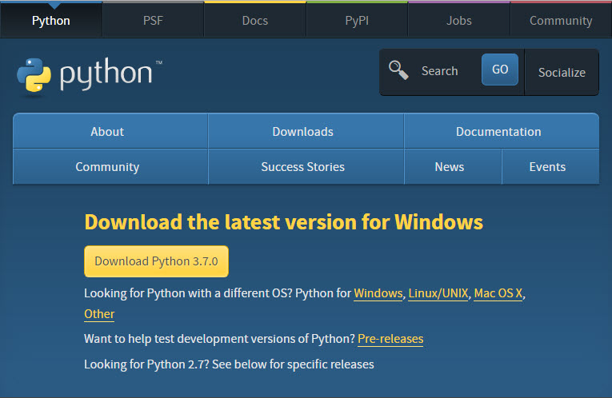

Paso 2: Haga clic en el botón **Descargar Python 3.7.0**.

El archivo llamado **python-3.7.0.exe** debería comenzar a descargarse en su carpeta de descarga estándar. Este archivo es de aproximadamente 30 Mb, por lo que puede tardar un poco en descargarse completamente si tiene una conexión a Internet lenta (me tomó unos 10 segundos por cable módem).

Paso 3: Mueva este archivo a una ubicación más permanente, para que pueda instalar Python (y reinstalarlo fácilmente más tarde, si es necesario).

Paso 4: Siéntase libre de explorar esta página web más lejos; Si solo desea continuar con la instalación, puede terminar la pestaña navegando en esta página web.

Paso 5: Inicie las instrucciones de **instalación** directamente a continuación.

Paso 6: Haga doble clic en el icono que etiqueta el archivo **python-3.7.0.exe**. Una **Abrir archivo - Advertencia de seguridad** aparecerá la ventana emergente

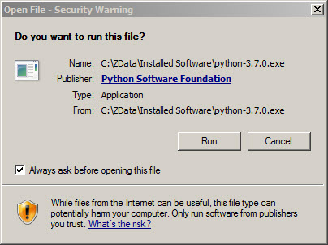

Paso 7: Haga clic en **Ejecutar**.

Aparecerá una ventana emergente de **configuración de Python 3.7.0 (32 bits)**.

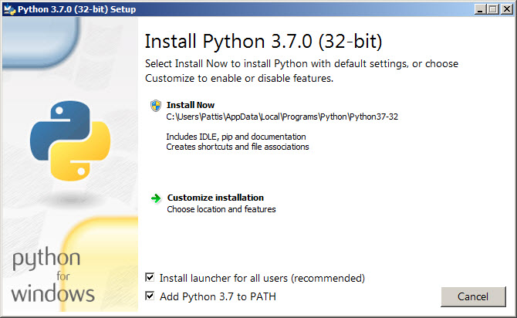

Asegúrese de que la casilla de verificación **Instalar lanzador para todos los usuarios (recomendado)** y **Agregar Python 3.7 a PATH se encuentre** en la parte inferior.

Aparecerá una nueva ventana emergente de **configuración de Python 3.7.0 (32 bits)** con un mensaje de **progreso de configuración** y una barra de progreso.

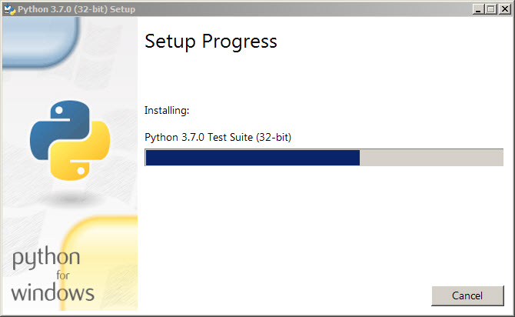

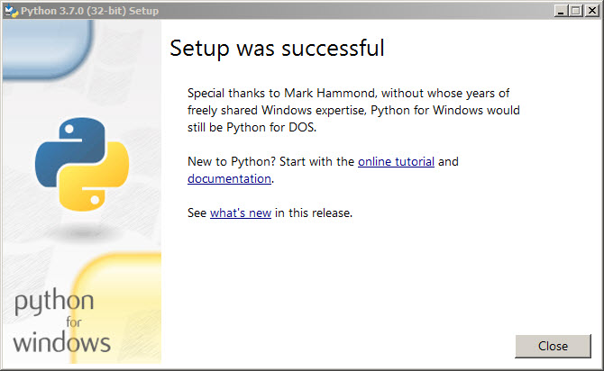

Paso 8: Haga clic en el botón **Cerrar**.

# Contenido técnico.

## Requerimientos técnicos.

**Requerimientos mínimos de hardware**

**- Procesador:** Core

**- Memoria RAM:** 1 Gigabytes (GB)

**- Disco duro:** 500Gb

**Requerimientos mínimos de software.**

**-**Privilegios de administrador.

**- Sistema operativo:** Windows XP/Vista/7/8/10

# Herramientas usadas para las pruebas unitarias Python

## Unit Testing

Se trata de un método para determinar si un módulo o un conjunto de módulos de código funciona correctamente. El concepto de Unit testing no se limita a ningún lenguaje específico, sino que es una herramienta de la programación en general. Las pruebas unitarias se implementan a la par con el desarrollo de un módulo o proyecto, y se ejecutan cuando este último sufre modificaciones para garantizar su funcionamiento. Si bien el código mismo de la prueba unitaria puede contener errores, la clave está en la separación del código de un módulo de su respectiva prueba unitaria, de modo que puedan correr independientemente.